№．10
発行：社会福祉法人くわの福祉会
特別養護老人ホームおおつき内

さて、新年度が始まりました。春の息吹を感じながら明るい話題に染まることが本来でしょうが、被災地福島はまだまだ春はこれからです。特養おおつきは開所オープンの年に茨城県の東海村原発臨界事故が起きており、そして11年目の節目に今回の震災に遭いました。何年周期(？)などとよく聞かれますが、もう震災の周期は考えたくありません。
- 「生きること」から「生活することへ」
～他市町村からの避難者の言葉～
◆福島県では今回の震災で他県や他市町村へ避難せざるを得ない人々が大勢いる現状です。今でも特養おおつきでは富岡町の施設の入居者十数名を受け入れて生活支援を行なっています。多くの避難者は津波で生活基盤を失ってしまった方々、そして原発の被爆の影響を懸念された避難地域の人々です。今回郡山市で他市町村の避難所として受け入れている安積高校へ訪ねました。
安積高校では3月13日から避難所として受け入れていました。学校側の受け入れ人数500人の予定に一時は450人が１つの体育館で過ごしていたそうです。11か所にわたる他市町村からの受け入れを行なっていましたが、徐々に避難所を変えたり、身内を頼って県外へ出られたり、現在避難者は80名ほどが留まっています。その中に双葉町から避難されてきたご夫婦(夫51歳、妻45歳)に話しを聞きました。
「大きい津波が来ていると近所から噂のように聞こえてきました。高台に何も持たず逃げましたが、地震の揺れの大きさに尋常じゃないとは思っていました。そして津波の代わりに原発の問題が発生したと知り、その日の夜には少しの荷物をまとめてご近所の方の車に相乗りして8名で逃げました。そして翌日案の定、町からの避難指示が出たそうです。船引町で一泊し、13日に今の安積高校へ避難できました。それからずっとこの場所で過ごさせてもらっています。」
避難されてから一度も自宅には帰ることはできていない。夫からは「車がないから動きようがない」と聞きました。妻は「初めの２、3日はあらゆるものがなかったですが、物資もこっちに避難してから増えてきました。お風呂も近くの温泉に入れますし。今心配なのは子ども(12)の学校の問題です。市内の中学校へ編入学は出来そうですが、先を考えると不安です。もう少し落ち着いたら、夫は仕事のことも考えたりといろいろありますね。」と、避難生活は「生きる」ことから「生活する」ことへと次の段階をむかえている様子でした。「(避難者は)日中はハローワークへ行く人や散歩へ出る人など、屋内にはほとんどいません。」と受付の県の職員の方と山口県からの応援の役所の人々から聞きました。ガソリンが給油できるようになってからは、中には相馬まで通って仕事に行っている人もいるそうです。
「安積高校の先生方からは体育館も２つあるし、安心して生活が送れるときまで居ても良いですよと言われているので、ひとまず安心しています。」と避難者から聞かれました。避難所生活は原発問題が片付くまでは、まだまだしばらく続く様子です。また子どもたちも長いトンネルを抜けるような思いで春を待ち望んでいます。
受け付けでは人の出入りや一日の日誌代わりのノートをつけてます。
今は一世帯分、広く場所が取れています。
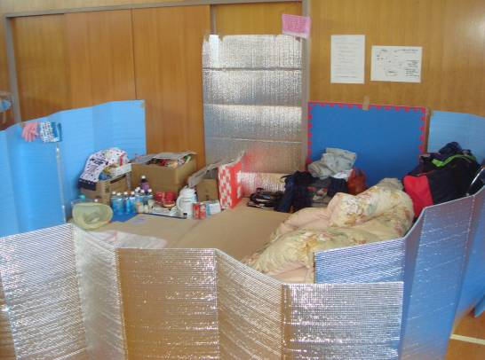
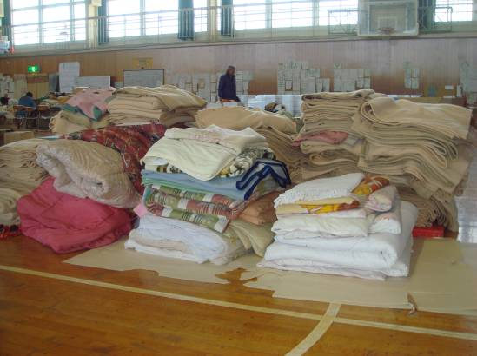
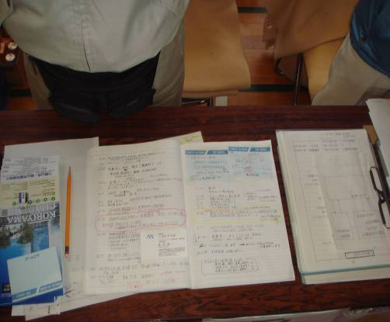

寝具は揃っていいました。
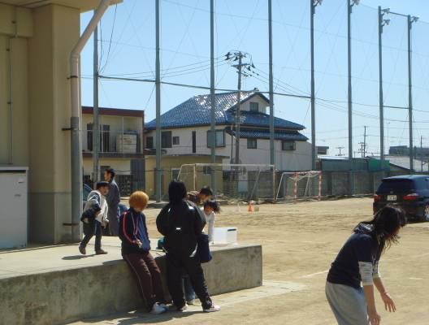
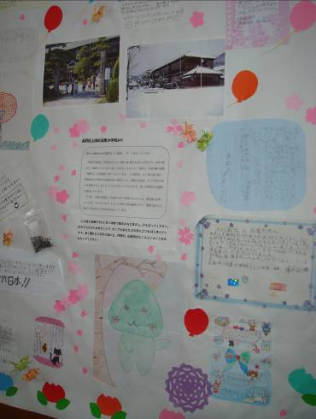
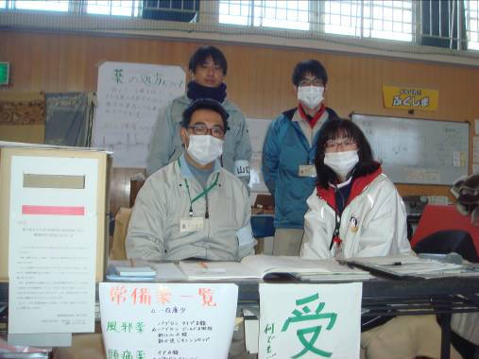

山口県の役所から受付け応援に来ました。3月22日から約10日間一緒に寝泊まりしています。
元気に遊ぶ子供たちはまだ一度の家に帰っていません。
新潟の小学校から励ましのお手紙が飾られてます

◆もう1つの避難所 ：ビックパレットふくしまの様子
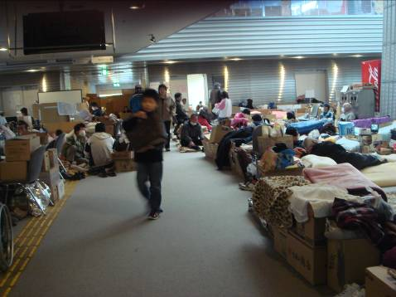
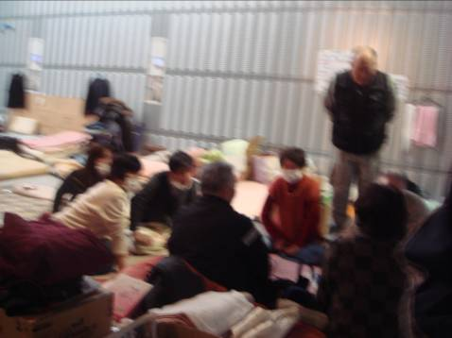
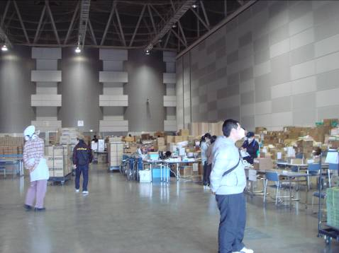

支援物資が次々搬送されてきます。段ボールが山積みです
通路にまで避難者が溢れています。
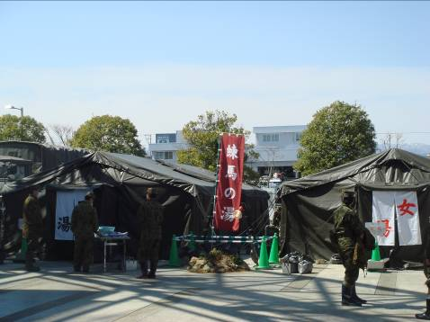
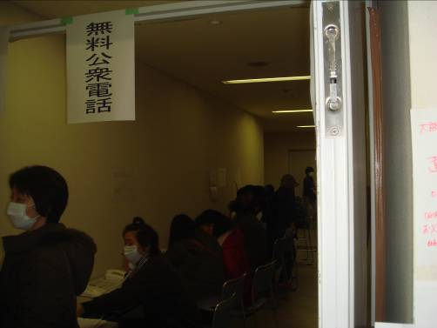

まだまだ安否確認や所在などを伝える人々が電話に殺到していました。
自衛隊手製の公衆浴場は常時設営しているようです。

- 花咲くところに誰も怒らない ～ケアハウスのお茶会～
◆本日は暖かい春の陽気に包まれました。ケアハウスでは蒸かしイモを目の前にお花を観賞しながらお茶会を開きました。お芋は3週間遅れで入居者に届けられたものでした。そして胡蝶蘭、ユリなどからなるお花を届けていただいた方は入居者のご家族でした。「おいしいね」とお芋を食しながら談笑中、「お花が咲いているところを見て、怒る人は誰もいないものね」
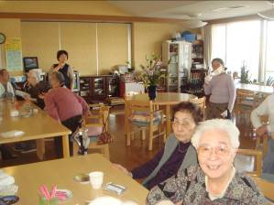
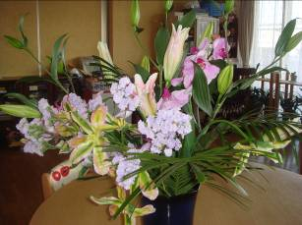
と誰かが言いました。まさにその通りです。
ちょっぴり微笑ましく和みの時間を過ごしました。

●お知らせ●
①インフルエンザの流行が続いております。外からの感染を防ぐためにも出入りする職員の皆さん、一人一人意識を持って行動して下さい。施設でのハイポ対応を3月末⇒次回感染対策委員会の日程まで延長することとしました。ご協力よろしくお願いします。
発行：福島県郡山市大槻町西勝ノ木５-１
０２４－９６２－３９３９
施設長 菊谷 朗

